Soustava kožní

V pracovním listu si zopakujeme základní informace o anatomii lidské kůže, největší soustavy lidského těla. Detailněji se zaměříme podkožní tukové vazivo, které je spojeno s jednou z nejzávažnějších civilizačních chorob – obezitou.
Tuková tkáň a tloustnutí

________________________________________________________
- Stavba kůže
1a) Na obrázcích a–c jsou zachyceny jednotlivé vrstvy kůže. Seřaďte je podle toho, jak jdou za sebou (1 = nejsvrchnější vrstva kůže, 3 = nejspodnější vrstva kůže).
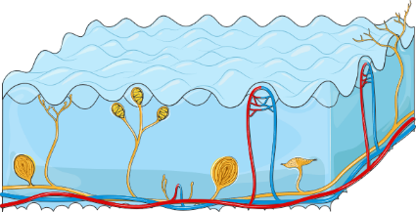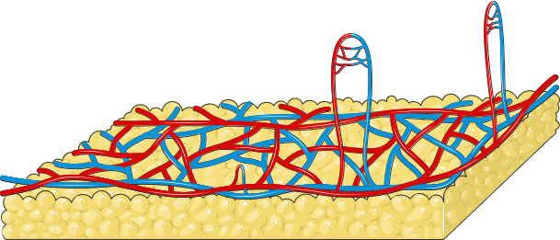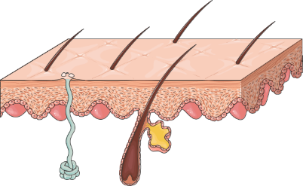

a) b) c)

1b) Jednotlivé vrstvy kůže z obrázků a–c pojmenujte.

1c) V obrázcích a–c zakroužkujte (a označte popiskem) potní a mazovou žlázu.

- Zakroužkujte všechny funkce podkožního tukového vaziva (u člověka):
- funkce izolační
- funkce zásobní
- vylučovací funkce
- funkce smyslová

- Potní žlázy mají, podobně jako podkožní tukové vazivo, termoregulační funkci. Vysvětlete, v čem se jejich termoregulační funkce odlišuje.

- Vysvětlete, proč je nadbytek tukové tkáně (při obezitě) i nedostatek (např. při anorexii) pro jedince problém.

- Nakreslete alespoň pět různých potravin/nápojů, které podle vás nejvíce ohrožují vaše vrstevníky obezitou.

Co jsem se touto aktivitou naučil(a):
………………………………………………………………………………………………………………………………………………………………………………………………………………………………………………………………………………………………………………………………………………………………………
 Autor: Radka Dvořáková
Toto dílo je licencováno pod licencí Creative Commons [CC BY-NC 4.0]. Licenční podmínky navštivte na adrese [https://creativecommons.org/choose/?lang=cs].

Zdroje obrázků:
- pokožka: https://smart.servier.com/smart_image/integumentary-system-2/
- škára: https://smart.servier.com/smart_image/integumentary-system-ov/
- podkožní tukové vazivo: https://smart.servier.com/smart_image/integumentary-system-overview/

